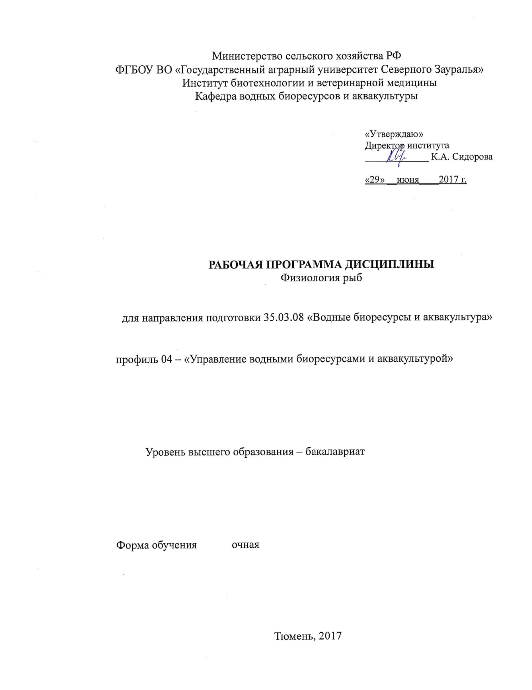
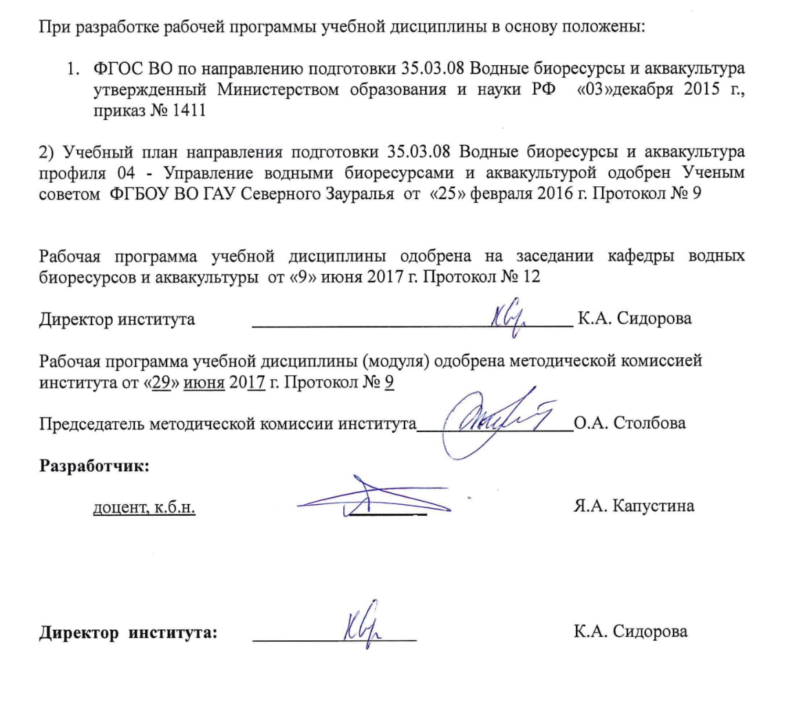

1. Перечень планируемых результатов обучения по дисциплине, соотнесенных с планируемыми результатами освоения образовательной программы
Коды компетенции | Результаты освоения | Перечень планируемых результатов обучения по дисциплине
ОПК-7 | Способностью использовать основные законы естественнонаучных дисциплин и математический аппарат в профессиональной деятельности, применять методы теоретического и экспериментального исследования | Знать: Основные принципы научных исследований, способы применения их в практике исследований  Уметь: определить цель исследований и поставить необходимые задачи для достижения этой цели.  Владеть: навыками поиска научной информации по профилю изучаемой дисциплины
ПК-8 | Способностью участвовать в научно-исследовательских полевых работах, экспериментах, охране водных биоресурсов, производственных процессах в рыбном хозяйстве | Знать: Основные методы физиологических исследований, применяемых в полевых условиях экспедиции и в лабораторных условиях.  Уметь: Выбрать метод исследований применительно к объекту исследования и в соответствии с поставленной задачей  Владеть: навыками проведения эксперимента и проведения физиологических измерений
ПК-9 | Способностью применять современные методы научных исследований в области водных биоресурсов и аквакультуры | Знать: Основные методы физиологических исследований, способы применения их в практике исследований, методы исследований в междисциплинарных областях и способы применения их в практике исследований.  Уметь: Выбрать метод исследований, анализировать эффективность метода исследований для решения исследовательских и практических задач и оценивать потенциальные выигрыши/проигрыши реализации этих вариантов.  Владеть: навыками научно-исследовательской работы, способностью критического анализа полученных результатов и степени их достоверности

2. Место дисциплины в структуре образовательной программы
Физиология рыб относится к Блоку 1 и в соответствии с учебным планом по направлению подготовки 35.03.08 Водные биоресурсы и аквакультура относится к вариативной части.
Обучающиеся должны знать основные методы физиологических исследований, способы применения их в практике исследований, методы исследований в междисциплинарных областях и способы применения их в практике исследований. Уметь выбрать метод исследований, анализировать эффективность метода исследований для решения исследовательских и практических задач и оценивать потенциальные выигрыши/проигрыши реализации этих вариантов. Владеть навыками научно-исследовательской работы, способностью критического анализа полученных результатов и степени их достоверности
Знания и навыки, полученные при изучении дисциплины, являются базовыми для дисциплин профессионального цикла, таких как: «Искусственное воспроизводство рыб», «Ихтиопатология», «Сиговодство», «Осетроводство».

Дисциплина Физиология рыб изучается на 3 курсе в 5 семестре по очной форме обучения.

3. Объем дисциплины и виды учебной работы

Общая трудоемкость дисциплины составляет 108 часов (3 зачетных единиц)

Вид учебной работы | Очная форма  обучения
Вид учебной работы | семестр
Вид учебной работы | 5
Аудиторные занятия (всего) | 54
В том числе: | -
Лекции | 18
Лабораторные работы (ЛР) | 36
Самостоятельная работа (всего) | 54
В том числе: | -
Проработка материала лекций, подготовка к занятиям | 27
Самостоятельное изучение тем | 5
Реферат | 22
Вид промежуточной аттестации (зачет, экзамен) | зачет
Общая трудоемкость час  зач. ед. | 108  3

4. Содержание дисциплины

4.1. Содержание разделов дисциплины
№ п/п | Наименование раздела дисциплины | Содержание раздела
1 | 2 | 3
1. | Тема 1. Введение в физиологию | Дисциплина «Физиология рыб» и ее связь с другими науками. Задачи экологической физиологии и рецепции в решении вопросов рыбного хозяйства.  Особенности методических приемов изучения физиологии рыб, связанные с водным образом жизни.  Основные исторические этапы в развитии физиологии. Ученые, работающие в физиологии рыб.
2. | Тема 2. Мышечная система, плавание | Общая физиология возбудимых тканей. Современное представление о процессе возбуждения. Строение и функции поперечнополосатых мышц. Теория мышечных сокращений. Энергетика мышечного сокращения. Одиночное сокращение. Темная и светлая мускулатура и их роль в плавании. Эффективная частота сокращения плавательных мышц. Зависимость скорости плавания от размеров тела и частоты плавательных движений. Скоростная выносливость рыб; броски, спринтерские скорости, длительное плаванье.  Гладкая мускулатура и ее роль в деятельности внутренних органов.
3. | Тема 3. Электрические явления в организме рыб | Механизм возникновения электрических явлений в организме. Электрические потенциалы поляризованных биологических мембран. Токи покоя, повреждения и действия. Биотоки и методика их регистрации: электромиография, электрокардиография, электропневмография, электроэнцефалография, электроретинография. Электрические органы рыб. Сильноэлектрические и слабоэлектрические рыбы. Защитные, поисковые и коммуникативные функции электрических органов рыб.
4. | Тема 4. Физиология нервной системы и нервная деятельность | Строение и функции нерва. Проведение возбуждения по нерву. Синапсы, их структура и функции. Медиаторы и их химическая природа.  Общий план строения нервной системы рыб. Анимальная и вегетативная нервная системы. Симпатический и парасимпатический отделы вегетативной нервной системы. Спинной мозг.  Головной мозг рыб и его важнейшие отделы. Разнообразие строения головного мозга рыб с разным образом жизни.  Продолговатый мозг. Важнейшие центры продолговатого мозга рыб. Функции черепно-мозговых нервов.  Функции среднего мозга.  Промежуточный мозг. Нейросекреторная деятельность гипоталамуса. Значение эпифиза и гипофиза.  Функции мозжечка. Последствия частичного и полного удаления мозжечка у рыб. Связь мозжечка с другими отделами центральной нервной системы.  Функции переднего мозга.  Принципы рефлекторной теории.  Элементы поведения рыб. Кинезы и таксисы - простейшие элементы поведения. Условные рефлексы как основа приспособления и усложнения поведения. Условные рефлексы рыб, их значение в практике рыбного хозяйства.  Видовые стереотипы поведения. Стайные и одиночные рыбы, донные и пелагические, оседлые рыбы и мигранты. Лидерство, следование и подражание у стайных рыб. Охрана территории и агрессивность у оседлых одиночных рыб. Доминирование и эквипотенциальность у рыб. Смена типов поведения в онтогенезе. Половое и родительское поведение.
5. | Тема 5. Органы чувств и рецепция | Классификация органов чувств и методика их изучения. Строение глаза. Рецепторные элементы сетчатки. Значение хрусталика. Аккомодация. Фотохимические процессы. Ретиномоторная реакция. Острота зрения. Цветовое зрение. Оптомоторные реакции рыб, использование их в практике рыбоводства.  Механорецепторы. Тактильные рецепторы. Акустико-латеральная система, слух рыб. Реакция рыб на звук и на свет, использование ее в рыбоводстве и рыболовстве.  Химические анализаторы. Строение периферического отдела органа обоняния у рыб. Обонятельная и вкусовая чувствительность рыб. Роль обоняния в отыскании пищи, в оборонительных стайных реакциях и миграциях рыб. Вкусовая рецепция. Роль вкусовой рецепции в добывании пищи рыбами с разными способами питания.  Электрорецепция и электрорецепторы. Поведение рыб в полях постоянного, импульсивного и переменного тока.  Терморегуляция.
6. | Тема 6. Обмен веществ и энергии | Обмен веществ как основная функция живого организма. Формы обмена. Зависимость обмена веществ от внутренних и внешних факторов. Ассимиляция и диссоциация. Метаболизм как результат катаболических и анаболических процессов энергии. Катаболические процессы - траты, потери, выделение веществ из организма, распад сложных веществ. Экзотермические катаболические процессы - источник энергии для всякого рода жизнедеятельности. Энергетические эквиваленты вещества. Дыхательный коэффициент. Стандартный обмен. Активный обмен. Производство энергии. Факторы, влияющие на интенсивность энергетических трат: факторы биологической природы и абиотические факторы. Неэнергетический катаболизм - потери и выведение из организма минеральных элементов и чужеродных веществ. Метаболиты рыб  Анаболические процессы - рост, накопление веществ, синтез сложных веществ, увеличение количества и величины клеток, биосорбция растворенных веществ через поверхность тела. Пути ассимиляции веществ. Пищевые потребности рыб.  Белковый обмен, связь с возрастом, половым циклом, характером питания, сезонным ритмом. Жировой обмен. Роль жира. Изменение жирности с возрастом, при миграциях и зимовках. Углеводный обмен. Влияние условий обитания на содержание сахара в крови и гликогена в мышцах и печени рыб. Баланс веществ при питании рыб. Положительный баланс при обильном питании. Показатели эффективности питания. Доля пищи, используемой на рост. Кормовой коэффициент. Депонирование запасных веществ. Голодание. Отрицательный баланс при недостаточном питании и голодании. Нейрогуморальная регуляция обменных процессов.
7. | Тема 7. Питание и пищеварение | Захват и поедание пищи рыбами. Хищные, растительноядные и всеядные рыбы. Интенсивность питания рыбы. Суточный рацион. Величина разового приема пищи, насыщающее количество. Время пребывания пищи в пищеварительном тракте.  Строение пищеварительной системы. Желудок и его аналоги. Ферменты желудка. Значение соляной кислоты. Кишечник. Относительная длина кишечника разных видов рыб. Пристеночное и полостное пищеварение. Поджелудочная железа и ее ферменты. Кишечный сок. Роль печени в пищеварении. Состав желчи и ее значение для пищеварения. Адаптация пищеварительных ферментов к условиям обитания рыб. Поль пилорических придатков.  Всасывание низкомолекулярных веществ - аминокислот, сахаров, глицерина и жирных кислот, минеральных ионов и др. веществ. Пиноцитоз высокомолекулярных соединений и фагоцитоз продуктов неполного гидролиза белка и жировых капель.  Нейрогуморальная регуляция деятельности пищеварительного тракта.
8. | Тема 8. Физиология дыхания | Значение дыхания для организма. Внешнее и внутреннее дыхание. Различия воды и воздуха как сред дыхания. Строение и работа жабер. Дыхательная поверхность жабр. Механизмы жаберного дыхания. Эффективность извлечения кислорода из воды жабрами. Кожа и ее роль в дыхании рыб. Воздушное дыхание. Дополнительные органы дыхания (кишечник, лабиринтовый и наджаберный органы).  Устойчивость рыб к дефициту кислорода. Критические и пороговые значения насыщения кислородом воды для разных видов рыб. Анаэробиоз у рыб. Регуляция потребления кислорода.  Строение плавательного пузыря. Открытопузырные и закрытопузырные рыбы. Газовая железа и овал. Плавательный пузырь как дополнительный орган дыхания у рыб. Пересыщение воды газами, его опасность для рыб.
9 | Тема 9. Кровь | Кровь, лимфа и тканевая жидкость как внутренняя среда организма. Физиологическое значение крови и лимфы. Химический состав крови рыб. Белки крови рыб, их видовая специфичность. Физико-химические свойства крови. Осмотическое давление. Кислотно-щелочное равновесие. Свертывание крови  Эритроциты. Дыхательная функция крови. Роль гемоглобина в дыхании. Характеристика Р₅₀ и Р₉₅ для рыб с разной устойчивостью к дефициту кислорода. Кислородная емкость крови. Перенос кровью углекислоты. Миоглобин и его значение для водных животных.  Лейкоциты, их функции. Лейкоцитарная формула крови. Тромбоциты. Защитная функция крови.
10 | Тема 10. Кровообращение | Кровеносная система и сердце. Строение кровеносной системы у рыб. Сердце рыб, его строение. Свойства сердечной мышцы. Автоматизм сердца. Цикл работы сердца и его фазы. Систолический и минутный объем сердца. Электрокардиограмма рыб и ее особенности.  Течение крови по сосудам. Кровяное давление. Скорость кровотока. Время кругооборота крови. Нервнорефлекторная и гуморальная регуляция деятельности сердца и сосудов.  Лимфатическая система.
11 | Тема 11. Осморегуляция и выделение | Осмотический гомеостаз рыб в пресной воде. Особенности осморегуляции пресноводных костистых, морских и хрящевых рыб.  Органы выделения и их значение для организма. Развитие почек в онтогенезе. Строение почек у разных экологических групп рыб. Нефрон - функциональная единица почки. Процесс мочеобразования. Роль клубочков и различных отделов канальцев в формировании мочи. Количество мочи, выделяемое морскими и пресноводными рыбами. Состав мочи рыб. Гуморальная регуляция мочеобразования.  Жабры как орган осморегуляции и экскреции. Ректальная железа акуловых рыб. Роль пищеварительного тракта в осморегуляции. Внутриклеточный осмотический и электролитный гомеостаз.
12 | Тема 12. Железы внутренней секреции | Особенности гормональной регуляции функций организма, отличия от нервной регуляции. Эндокринные железы головного мозга: эпифиз, гипоталамус, гипофиз. Гормоны гипофиза, их использование для стимуляции созревания половых продуктов рыб. Щитовидная железа. Островковая ткань поджелудочной железы: инсулин и глюкагон - важные регуляторы межсуточного обмена. Хромаффиновые железы и роль адреналина. Интерреналовые железы и роль кортикостероидов. Стресс - реакция организма. Каудальная нейросекреторная железа - урофиз. Половые железы рыб, их гормоны - андрогены и эстрогены. Использование андрогенов и эстрогенов для изменения пола рыбы.
13 | Тема 13. Функции кожного покрова | Строение кожи рыб. Защитная функция кожи. Значение чешуи, слизи. Регенерация чешуи, кожи, плавников. Ядовитые железы кожи некоторых видов рыб. Фотофоры рыб. Окраска рыб, ее биологическое значение. Нервная и гуморальная регуляция работы хроматофоров.
14 | Тема 14. Воспроизводительная система рыб | Генетические и физиологические основы пола у рыб. Овогенез и сперматогенез у рыб, количественная сторона образования половых продуктов. Строение гонад и выводящих путей. Овуляция и спермация. Оплодотворение. Возможность сохранения икры и спермы рыб.

4.2 Разделы дисциплины и междисциплинарные связи с обеспечиваемыми (последующими) дисциплинами
№ п/п | Наименование обеспечиваемых (последующих) дисциплин | Номера разделов данной дисциплины, необходимых для изучения обеспечиваемых (последующих) дисциплин
№ п/п | Наименование обеспечиваемых (последующих) дисциплин | 1 | 2 | 3 | 4 | 5 | 6 | 7 | 8 | 9 | 10 | 11 | 12 | 13 | 14
1. | Искусственное воспроизводство рыб | - | + | + | + | + | - | - | + | + | + | + | + | + | +
2. | Ихтиопатология | - | + | + | + | + | - | - | - | + | + | + | + | + | +
3. | Сиговодство | - | + | + |  | + | - | - | + | + | + | + | + | + | +
4. | Осетроводство | - | - | + | + | + | + | - | - | + | + | + | + | + | +

4.3. Разделы дисциплин и виды занятий очная форма обучения

№ п/п | Наименование раздела дисциплины | Лекц. | Лаб.  зан. | СРС | Все-го  час.
1 | 2 | 3 | 4 | 5 | 6
 | Введение в физиологию | 1 | 2 | 3 | 6
 | Мышечная система, плавание | 1 | 4 | 4 | 9
 | Электрические явления в организме рыб | 1 | 2 | 4 | 7
 | Физиология нервной системы и нервная деятельность | 2 | 4 | 3 | 9
 | Органы чувств и рецепция | 1 | 2 | 4 | 7
 | Обмен веществ и энергии | 2 | 2 | 4 | 8
 | Питание и пищеварение | 2 | 4 | 4 | 10
 | Физиология дыхания | 1 | 2 | 4 | 7
 | Кровь | 1 | 2 | 2 | 5
 | Кровообращение | 1 | 2 | 4 | 7
 | Осморегуляция и выделение | 1 | 2 | 4 | 7
 | Железы внутренней секреции | 1 | 2 | 5 | 8
 | Функции кожного покрова | 1 | 2 | 3 | 6
 | Воспроизводительная система рыб | 2 | 4 | 6 | 12
 |  | 18 | 36 | 54 | 108

4.4. Лабораторный практикум
№ п/п | № раздела дисциплины | Наименование лабораторных работ | Трудоемкость  (час)
№ п/п | № раздела дисциплины | Наименование лабораторных работ | очная
1 | 2 | 3 | 4
 | 1 | Особенности методических приемов изучения физиологии рыб, связанные с водным образом жизни. | 2
 | 2 | Строение и функции поперечнополосатой мускулатуры рыб. Функциональные различия темной и светлой мускулатуры. | 2
 | 2,3 | Запись деятельности изолированного сердца лягушки и рыбы. Действие солей, гормонов, изменения температуры на работу сердца. | 4
 | 4 | Выработка навыков фиксации и наркотизации рыб. | 2
 | 4 | Строение и функции нервной системы. Строение головного, спинного мозга. | 2
 | 5 | Строение и функции глаза | 2
 | 6 | Расчет скорости потребления кислорода в заданных параметрах. Стандартный обмен. Рутинный обмен. | 2
 | 6 | Расчет суточного рациона | 2
 | 7 | Пищеварение. Строение и функции отделов пищеварительной системы рыб | 2
 | 8 | Определение потребления рыбами кислорода. Запись дыхательных движений. | 2
 | 9, 10 | Наблюдение кровообращения в капиллярах | 1
 | 9, 10 | Приготовление мазков крови рыб. Определение концентрации гемоглобина. | 1
 | 9, 10 | Подсчет количества эритроцитов и лейкоцитов. Определение свертывания крови, СОЭ. Определение концентрации общего белка в сыворотке крови рыб | 1
 | 9, 10 | Подсчет лейкоцитарной формулы крови. | 1
 | 12 | Строение и функции желез внутренней секреции | 2
 | 13 | Кожные покровы рыб. Пигментные клетки. | 2
 | 11 | Особенности осморегуляции пресноводных костистых, морских и хрящевых рыб. | 2
 | 14 | Опыт с движениями спермиев рыбы в кислой и щелочной среде. | 1
 | 14 | Определение активности и концентрации сперматозоидов рыб. | 1
 | 14 | Приготовление мазков спермы рыб. Подсчет количества живых и мертвых сперматозоидов. | 2
 |  | Всего | 36

4.5. Примерная тематика курсовых проектов (работ) не предусмотрено УП.

5. Учебно-методическое обеспечение самостоятельной работы обучающихся по дисциплине
№ п/п | №  семестра | Наименование раздела учебной дисциплины (модуля) | Виды СРС | Всего часов | Вид  контроля
1 | 2 | 3 | 4 | 5 | 6
1 | 1 | Тема 1. Введение в физиологию | Проработка материала лекций, подготовка к занятиям | 1 | зачет,  тестирование
1 | 1 | Тема 1. Введение в физиологию | Реферат | 2 | защита реферата
2 | 2 | Тема 2. Мышечная система, плавание | Проработка материала лекций, подготовка к занятиям | 2 | зачет,  тестирование, задачи
2 | 2 | Тема 2. Мышечная система, плавание | Реферат | 2 | защита реферата
3 | 3 | Тема 3. Электрические явления в организме рыб | Проработка материала лекций, подготовка к занятиям | 2 | зачет,  тестирование, задачи
3 | 3 | Тема 3. Электрические явления в организме рыб | Реферат | 2 | защита реферата
4 | 4 | Тема 4. Физиология нервной системы и нервная деятельность | Проработка материала лекций, подготовка к занятиям | 2 | зачет,  тестирование, задачи
4 | 4 | Тема 4. Физиология нервной системы и нервная деятельность | Самостоятельное изучение тем | 1 | зачет,  тестирование, задачи
5 | 5 | Тема 5. Органы чувств и рецепция | Проработка материала лекций, подготовка к занятиям | 2 | зачет,  тестирование, задачи
5 | 5 | Тема 5. Органы чувств и рецепция | Реферат | 2 | защита реферата
6 | 6 | Тема 6. Обмен веществ и энергии | Проработка материала лекций, подготовка к занятиям | 2 | зачет,  тестирование, задачи
6 | 6 | Тема 6. Обмен веществ и энергии | Реферат | 2 | защита реферата
7 | 7 | Тема 7. Питание и пищеварение | Проработка материала лекций, подготовка к занятиям | 2 | зачет,  тестирование, задачи
7 | 7 | Тема 7. Питание и пищеварение | Реферат | 2 | защита реферата
8 | 8 | Тема 8. Физиология дыхания | Проработка материала лекций, подготовка к занятиям | 2 | зачет,  тестирование, задачи
8 | 8 | Тема 8. Физиология дыхания | Реферат | 2 | защита реферата
9 | 9 | Тема 9. Кровь | Проработка материала лекций, подготовка к занятиям | 2 | зачет,  тестирование, задачи
10 | 10 | Тема 10. Кровообращение | Проработка материала лекций, подготовка к занятиям | 2 | зачет,  тестирование, задачи
10 | 10 | Тема 10. Кровообращение | Реферат | 2 | защита реферата
11 | 11 | Тема 11. Осморегуляция и выделение | Проработка материала лекций, подготовка к занятиям | 2 | зачет,  тестирование, задачи
11 | 11 | Тема 11. Осморегуляция и выделение | Реферат | 2 | защита реферата
12 | 12 | Тема 12. Железы внутренней секреции | Проработка материала лекций, подготовка к занятиям | 2 | зачет,  тестирование, задачи
12 | 12 | Тема 12. Железы внутренней секреции | Самостоятельное изучение тем | 1 | зачет,  тестирование, задачи
12 | 12 | Тема 12. Железы внутренней секреции | Реферат | 2 | защита реферата
13 | 13 | Тема 13. Функции кожного покрова | Проработка материала лекций, подготовка к занятиям | 2 | зачет,  тестирование, задачи
13 | 13 | Тема 13. Функции кожного покрова | Самостоятельное изучение тем | 1 | зачет,  тестирование, задачи
14 | 14 | Тема 14. Воспроизводительная система рыб | Проработка материала лекций, подготовка к занятиям | 2 | зачет,  тестирование, задачи
14 | 14 | Тема 14. Воспроизводительная система рыб | Самостоятельное изучение тем | 2 | зачет,  тестирование, задачи
14 | 14 | Тема 14. Воспроизводительная система рыб | Реферат | 2 | защита реферата
ИТОГО часов в семестре |  |  |  | 54

5.1. Учебно-методические материалы для самостоятельной работы:
Капустина Я.А. Физиология рыб: Методические указания к лабораторно-практическим занятиям для студентов специальности 110901 – Водные биоресурсы и аквакультура – Тюмень: ТГСХА. – 2008. – 17 с.

5.2. Темы, выносимые на самостоятельное изучение:
Тема 1. Введение в физиологию
Тема 2. Мышечная система, плавание
Тема 3. Электрические явления в организме рыб
Тема 4. Физиология нервной системы и нервная деятельность
Тема 5. Органы чувств и рецепция
Тема 6. Обмен веществ и энергии Пищевые потребности рыб. Нейрогуморальная регуляция обменных процессов.
Тема 7. Питание и пищеварение
Тема 8. Физиология дыхания
Тема 9. Кровь
Тема 10. Кровообращение
Тема 11. Осморегуляция и выделение
Тема 12. Железы внутренней секреции
Тема 13. Функции кожного покрова
Тема 14. Воспроизводительная система рыб

5.3. Темы рефератов:
- Основные исторические этапы в развитии физиологии. Ученые, работающие в физиологии рыб.
- Строение и функции клеточной мембраны.
- Na⁺-K⁺ - насос – принцип работы.
- Строение нервной ткани. Строение нервной клетки. Миелинезированные и немиелинезированные нервные волокна. Функции клеток нейроглии.
- Центральная нервная система (ЦНС): строение и функции отделов головного мозга; строение и функции спинного мозга. Понятие условного и безусловного рефлекса. Рецептор, эффектор. Рефлекторная дуга.
- Характеристика клеточной мембраны. Причины возникновения мембранного потенциала.
- Потенциалы покоя, повреждения, действия.
- Проведение нервного импульса, его основные характеристики.
- Межклеточное проведение. Характеристика ПСП.
Эндокринная система.
- Что такое гормоны?
- Значение щитовидной железы.
- Каково значение коры и мозгового слоя надпочечников?
- Каково значение гормонов гипофиза?
- Роль инсулина в организме.
- Руководящая роль гипоталамуса в системе гормональной регуляции. Каскадный эффект. Взаимодействие гормонов с клетками-мишенями.
Органы чувств и рецепция.
- Общая характеристика рецепторов. Последовательность событий при рецепции физических полей.
- Строение и функции зрительного анализатора.
- Строение и функции акустико-латеральной системы.
- Рецепция электрических полей.
- Строение и функции вкусового и обонятельного анализаторов.
Элементы поведения рыб.
- Дать определение понятиям кинез, таксис, преферендум, условный и безусловный рефлекс.
Мышечная система.
- Основные характеристики скелетной (поперечно-полосатой мускулатуры). Ее строение. Типы пп мускулатуры.
- Теория мышечного сокращения. Утомление мышцы и его причины.
- Энергетические вещества мышц.
- Основные характеристики гладкой мускулатуры.
- Основные характеристики сердечной мышцы.
Электрические явления в жизни рыб.
- Сильно- и слабоэлектрические виды рыб. Использование ими электрических полей.
Обмен веществ и энергии.
- Определения понятий: ассимиляция, диссимиляция, метаболизм, катаболизм, анаболизм.
- Обмен веществ и энергии на клеточном уровне.
- Метаболизм и метаболиты рыб.
- Диссимиляция вещества и производство энергии. Белковый обмен. Обмен липидов и углеводов.
Питание и пищеварение.
- Строение пищеварительной системы рыб (желудочные и безжелудочные виды).
- Пищеварение в желудке.
- Пищеварение в кишечнике.
- Как осуществляется полостное, пристеночное и внутриклеточное пищеварение?
- Роль печени и поджелудочной железы в пищеварении.
Кровеносная система и физиология дыхания.
- Форменные элементы крови.
- Функции крови. Разобрать одну из функций.
- Строение жаберного аппарата и газообмен.
- Плавучесть, строение плавательного пузыря у закрытопузырных рыб (строение и функционирование овала, газовой железы и «чудесного» сплетения).
Осморегуляция и выделение.
- Выделительные органы рыб. Характеристика и принцип работы одного из них (ректальная железа, жабры, кишечник, печень, почки).
- Осморегуляция у пресноводных, морских костистых, морских пластиножаберных рыб.
Воспроизводительная система.
- Оогенез у рыб.
- Сперматогенез у рыб.
6. Фонд оценочных средств для проведения промежуточной аттестации обучающихся по дисциплине
  - Перечень компетенций с указанием этапов их формирования в процессе освоения образовательной программы
№ п/п | Контролируемые разделы дисциплины (результаты по разделам) | Код контролируемой компетенции (или её части) | наименование оценочного средства
 | Тема 1. Введение в физиологию | ОПК-7, ПК-8, ПК-9 | зачетный билет,  тестовые задания, задачи
 | Тема 2. Мышечная система, плавание | ОПК-7, ПК-8, ПК-9 | зачетный билет,  тестовые задания, задачи, реферат
 | Тема 3. Электрические явления в организме рыб | ОПК-7, ПК-8, ПК-9 | зачетный билет,  тестовые задания, задачи, реферат
 | Тема 4. Физиология нервной системы и нервная деятельность | ОПК-7, ПК-8, ПК-9 | зачетный билет,  тестовые задания, задачи
 | Тема 5. Органы чувств и рецепция | ОПК-7, ПК-8, ПК-9 | зачетный билет,  тестовые задания, задачи, реферат
 | Тема 6. Обмен веществ и энергии | ОПК-7, ПК-8, ПК-9 | зачетный билет,  тестовые задания, задачи, реферат
 | Тема 7. Питание и пищеварение | ОПК-7, ПК-8, ПК-9 | зачетный билет,  тестовые задания, задачи, реферат
 | Тема 8. Физиология дыхания | ОПК-7, ПК-8, ПК-9 | зачетный билет,  тестовые задания, задачи, реферат
 | Тема 9. Кровь | ОПК-7, ПК-8, ПК-9 | зачетный билет,  тестовые задания, задачи
 | Тема 10. Кровообращение | ОПК-7, ПК-8, ПК-9 | зачетный билет,  тестовые задания, задачи, реферат
 | Тема 11. Осморегуляция и выделение | ОПК-7, ПК-8, ПК-9 | зачетный билет,  тестовые задания, задачи, реферат
 | Тема 12. Железы внутренней секреции | ОПК-7, ПК-8, ПК-9 | зачетный билет,  тестовые задания, задачи, реферат
 | Тема 13. Функции кожного покрова | ОПК-7, ПК-8, ПК-9 | зачетный билет,  тестовые задания, задачи
 | Тема 14. Воспроизводительная система рыб | ОПК-7, ПК-8, ПК-9 | зачетный билет,  тестовые задания, задачи, реферат

  - Описание показателей и критериев оценивания компетенций на различных этапах их формирования, описание шкал оценивания:
Показатели оценивания | Критерии оценивания
Показатели оценивания | Достаточный уровень (удовлетворительно) | Средний уровень (хорошо) |  | Высокий уровень (отлично)
ОПК-7 Способностью использовать основные законы естественнонаучных дисциплин и математический аппарат в профессиональной деятельности, применять методы теоретического и экспериментального исследования
Знать: | Неполные знания основных принципов научных исследований, способы применения их в практике исследований | Сформированные, но содержащие отдельные пробелы, знания основных принципов научных исследований, способы применения их в практике исследований |  | Сформированные и систематические знания: основных принципов научных исследований, способы применения их в практике исследований
Уметь: | В целом успешное, но не систематическое умение определить цель исследований и поставить необходимые задачи для достижения этой цели. | В целом успешное, но содержащее отдельные пробелы умения определить цель исследований и поставить необходимые задачи для достижения этой цели. |  | Успешное и си-стематическое умение определить цель исследований и поставить необходимые задачи для достижения этой цели.
Владеть: | В целом успешное, но не систематическое владение навыками поиска научной информации по профилю изучаемой дисциплины | В целом успешное, но содержащее отдельные пробелы или сопровождающееся отдельными ошибками владение навыками поиска научной информации по профилю изучаемой дисциплины |  | Успешное и си-стематическое владение навыками поиска научной информации по профилю изучаемой дисциплины
ПК - 8 Способностью участвовать в научно-исследовательских полевых работах, экспериментах, охране водных биоресурсов, производственных процессах в рыбном хозяйстве
Знать: | Неполные знания основных методов физиологических исследований, применяемых в полевых условиях | Сформированные, но содержащие отдельные пробелы, знания основных методов физиологических исследований, применяемых в полевых условиях | Сформированные и систематические знания: основных методов физиологических исследований, применяемых в полевых условиях экспедиции и в лабораторных условиях
Уметь: | В целом успешное, но не систематическое умение выбрать метод исследований применительно к объекту исследования и в соответствии с поставленной задачей | В целом успешное, но содержащее отдельные пробелы умения выбрать метод исследований применительно к объекту исследования и в соответствии с поставленной задачей | Успешное и си-стематическое умение выбрать метод исследований применительно к объекту исследования и в соответствии с поставленной задачей
Владеть: | В целом успешное, но не систематическое владение навыками проведения эксперимента и проведения физиологических измерений | В целом успешное, но содержащее отдельные пробелы или сопровождающееся отдельными ошибками владение навыками проведения эксперимента и проведения физиологических измерений | Успешное и си-стематическое владение навыками проведения эксперимента и проведения физиологических измерений
ПК - 9 Способностью применять современные методы научных исследований в области водных биоресурсов и аквакультуры
Знать: | Неполные знания основных методов физиологических исследований, способы применения их в практике исследований, методы исследований в междисциплинарных областях и способы применения их в практике исследований | Сформированные, но содержащие отдельные пробелы, знания основных методов физиологических исследований, способы применения их в практике исследований, методы исследований в междисциплинарных областях и способы применения их в практике исследований | Сформированные и систематические знания: основных методов физиологических исследований, способы применения их в практике исследований, методы исследований в междисциплинарных областях и способы применения их в практике исследований
Уметь: | В целом успешное, но не систематическое умение выбрать метод исследований, анализировать эффективность метода исследований для решения исследовательских и практических задач и оценивать потенциальные выигрыши/проигрыши реализации этих вариантов | В целом успешное, но содержащее отдельные пробелы умения выбрать метод исследований, анализировать эффективность метода исследований для решения исследовательских и практических задач и оценивать потенциальные выигрыши/проигрыши реализации этих вариантов | Успешное и си-стематическое умение выбрать метод исследований, анализировать эффективность метода исследований для решения исследовательских и практических задач и оценивать потенциальные выигрыши/проигрыши реализации этих вариантов
Владеть: | В целом успешное, но не систематическое владение навыками научно-исследовательской работы, способностью критического анализа полученных результатов и степени их достоверности | В целом успешное, но содержащее отдельные пробелы или сопровождающееся отдельными ошибками владение навыками научно-исследовательской работы, способностью критического анализа полученных результатов и степени их достоверности | Успешное и си-стематическое владение навыками научно-исследовательской работы, способностью критического анализа полученных результатов и степени их достоверности

    - Шкалы оценивания
Шкала оценивания зачета
Оценка | Описание
«зачтено» | выставляется студенту, если понимает суть вопроса: может дать определение ключевым понятиям, проанализировать причинно-следственную связь данного явления или процесса, обобщить и сделать вывод
«не зачтено» | если не понимает сути вопроса: не может дать определение ключевым понятиям, проанализировать причинно-следственную связь данного явления или процесса, обобщить и сделать вывод

6.3. Типовые контрольные задания или иные материалы:
Указаны в приложении 1.
  - Методические материалы, определяющие процедуры оценивания знаний, умений, навыков и (или) опыта деятельности, характеризующих этапы формирования компетенций
Процедура оценивания зачета
Зачет проходит в форме собеседования. Зачетный билет содержит 2 вопроса. Студенту достается вариант задания путем собственного случайного выбора и предоставляется 30 минут на подготовку. Защита готового решения происходит в виде собеседования, на что отводится 15 минут.
7 Перечень основной и дополнительной учебной литературы, необходимой для освоения дисциплины
а) основная литература
1. Иванов, А.А. Физиология рыб [Электронный ресурс] : учеб. пособие — Электрон. дан. — Санкт-Петербург : Лань, 2011. — 288 с. — Режим доступа: https://e.lanbook.com/book/2030

б) дополнительная литература
- Иванов, В.П. Ихтиология: лабораторный практикум [Электронный ресурс] : учеб. пособие / В.П. Иванов, Т.С. Ершова. — Электрон. дан. — Санкт-Петербург : Лань, 2015. — 352 с. — Режим доступа: https://e.lanbook.com/book/65951
- Иванов АА Войнова ОА Ксенофонтов ДА Полякова ЕП Сравнительная физиология животных. СПб: Лань, 2015. — 416 с. — Режим доступа: https://e.lanbook.com/reader/book/564/#2
- Иванов А.А., Пронина Г.И., Корягина Н.Ю. Физиология гидробионтов: Учебное пособие. – СПб.: Лань, 2015. 480 с. – Режим доступа: https://e.lanbook.com/reader/book/65952/#2
- Медведев ИН Завалишина СЮ Белова ТА Кутафина НВ Физиология пищеварения и обмена веществ. СПб: Лань, 2016. — 144 с. — Режим доступа: https://e.lanbook.com/reader/book/71721

- Перечень ресурсов информационно-телекоммуникационной сети "Интернет"
№  п/п | Ссылка на информационный ресурс | Наименование разработки в электронной форме | Доступность
1. | http://elibrary.ru/defaultx.asp | Научная электронная библиотека еLIBRARY.RU | Круглосуточный открытый (свободный) доступ
2. | Lanbook.com/ebs.php | ООО «Издательство ЛАНЬ» | Круглосуточный открытый (свободный) доступ
3. | www.iprmedia.ru | ООО «Ай Пи Эр Медиа» | Круглосуточный открытый (свободный) доступ

9. Методические указания для обучающихся по освоению дисциплины
- Аминева В.А. Методические указания с контрольным заданием для студентов высших учебных заведений по направлению 561100 «Водные биоресурсы и аквакультура». - Калининград, 1995.
- Капустина Я.А. Физиология рыб: Методические указания к лабораторно-практическим занятиям для студентов специальности 110901 – Водные биоресурсы и аквакультура – Тюмень: ТГСХА. – 2008. – 17 с.

10. Перечень информационных технологий Microsoft Office Standard

11. Материально-техническое обеспечение дисциплины
Техническое оборудование:
- Мультимедийная установка.
- Аквариальная
- Бинокуляры МБС-10
- Предметные стекла
- Часовые стекла
- Камеры Горяева
- Наборы для окрашивания мазков
- Химические реактивы
- Микропипетки
- Комплект химической посуды: пробирки на 10 мл, пробирки на 1 мл, нож разделочный, скальпель, ножницы хирургические, препаровальные иглы
- Секундомер

